1939: Soviéticos invadem a Polônia

No dia 17 de setembro de 1939, as tropas soviéticas atacaram a Polônia, e os soldados alemães recolheram-se à linha formada pelos rios Narev e Vístula.

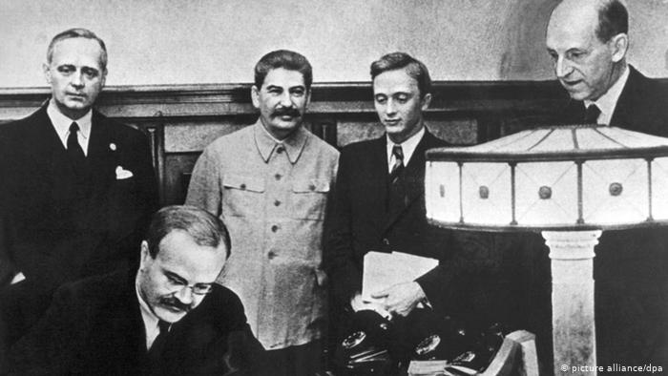
Assinatura do Pacto de Não-Agressão entre Alemanha e União Soviética

A Alemanha cumpria assim a sua parte no acordo secreto que complementou o Pacto de Não Agressão firmado entre Adolf Hitler e Joseph Stalin no dia 23 de agosto de 1939.
O acordo complementar, que só ficou conhecido muito mais tarde, previa a divisão da Polônia entre a Alemanha e a União Soviética, em caso de uma reorganização política e territorial da Europa Ocidental depois da guerra. Enquanto Finlândia, Estônia, Letônia e Bessarábia (atual Moldávia) ficariam sob jugo soviético, a atual cidade de Gdansk passaria à Alemanha.
Os alemães haviam invadido a Polônia no dia 1º de setembro, num fulminante ataque militar que ficou conhecido no mundo pela expressão blitzkrieg (guerra relâmpago). Usando o argumento de que precisava proteger suas fronteiras, a União Soviética atacou pelo lado oriental.
Uma partilha desigual
Ao marcharem sobre a Polônia, em 17 de setembro, as tropas de Stalin encontraram pouca resistência, pois os alemães haviam destroçado grande parte das Forças Armadas polonesas.
A Alemanha acabou se apossando das ricas regiões industriais na parte ocidental do país, e a União Soviética ficou com o terço restante dos territórios, na parte oriental. A divisão desigual não incomodou o líder soviético, pois contava com o apoio alemão nos ataques à Finlândia e aos países bálticos (embora a Alemanha também demonstrasse interesse pela cidade de Vilnius, na Lituânia).
As alianças com os regimes totalitários, em Roma e em Moscou, além do sucesso da campanha polonesa, incentivaram Berlim a avançar, mas desta vez sobre a Europa Ocidental. Já a aliança entre Hitler e Stalin acabou de forma definitiva em 22 de junho de 1941, quando o Exército alemão invadiu a União Soviética.

